Primeri dejavnosti z otrokom do 2 let:

GIBALNE IGRE
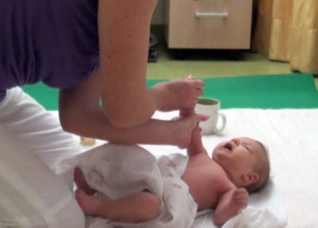
Primer: Z dojenčkom se igramo tako, da svoje prste spremenimo v bibo (kazalec in sredinec). Med besedilom prve kitice prsta stopata po dojenčkovi roki navzgor. Ko pride Biba v drugi kitici do vrat, kazalec potrka po otrokovi bradi na trk, trk, trk. Ker dojenček ne zna sam odgovorit na vprašanje “Je kdo doma?”, storimo to mi namesto njega. Povemo, da je tu doma … (ime otroka). Eno in isto pesmico mu ponavljamo, ko bo že znal povedati svoje ime, nam bo odgovoril sam.
Biba leze brez oddiha, blja, blja, blja,
biba leze in sopiha,
blja, blja, blja.
Biba je do vrat prišla.
Trk, trk, trk, je kdo doma?

MASAŽA, TELOVADBA Z DOJENČKI

USTVARJANJE
(risanje s prsti, risanje po pšeničnem zdrobu …)

IZDELOVANJE ČUTNIH POSOD
(npr.: V posodo iztisnemo malo brivske pene, da jo bodo otroci gnetli med prsti, posodo napolnimo s kamenčki (da jih bodo tipali).)
(Vir: https://www.babybook.si/malcki-in-popoldanske-aktivnosti/)

